**课后练习答案**

1、BC； 2、1/*n*； 3、，减小，等于 4、1.73

5、⑴30°；

⑵设空气中的光线与法线成角*α*，由折射定律，得。

由于正弦函数只能在之间取值，这说明*α*不存在，或者说，折射定律在此时失效了，折射光线不存在。

6、人看水底鱼。左图。真正的“鱼”的(折射)像在“”位置。只要能表现出像的位置在真正鱼的上方，均可认为正确(不考虑左上、右上或正上方)。

鱼看岸上人。右图。

以上均需正确体现出：至少有两条光线才能确定像点；光线的箭头方向。

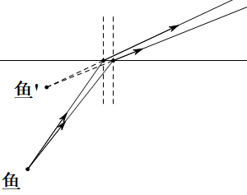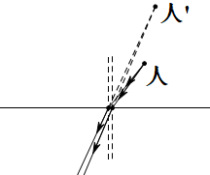

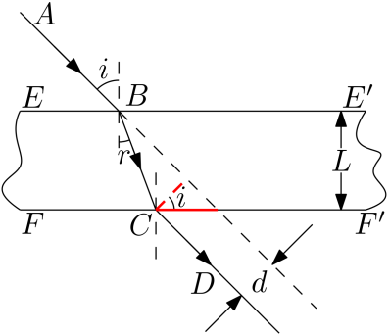7、⑴设光线*BC*与法线成角*r*，由光路可逆，或折射率公式均可得证。

⑵如图中红色三角形内，有



且，解出，则



⑶由⑵，。*i*增大时，sin*i*增大，*d*增大。